บทที่ 6

การออกแบบ พัฒนาและการใช้งานโปรแกรมประยุกต์

6.1 ทูลส์ที่นำมาใช้ในการพัฒนาโปรแกรมประยุกต์
ในโปรแกรมประยุกต์ที่สร้างขึ้นมา ได้เลือกใช้วิชวลเบสิก ( Visual Basic ) รุ่น 6.0 เป็นทูลส์ในการพัฒนาโปรแกรม เนื่องจากทูลส์ตัวนี้มีความเหมาะสมที่จะใช้ในการพัฒนาโปรแกรมที่เกี่ยวข้องกับงานด้านฐานข้อมูล (Database Application) เช่น ในเรื่องของการเข้าถึงข้อมูล วิชวลเบสิก รุ่น 6.0 นี้จะถูกเพิ่มความสามารถในการติดต่อกับฐานข้อมูลมากขึ้น โดยสามารถติดต่อเชื่อมโยงฐานข้อมูลที่เป็น Microsoft SQL Server หรือแม้กระทั่ง Oracle ซึ่งทำให้วิชวลเบสิกมีความโดดเด่นในด้านนี้ขึ้นมาด้วยคอมโพเนนต์ ( Component ) หรือ Object Model ใหม่ที่มีมาให้ ได้แก่
6.1.1 ADO ( ActiveX Data Object )
การเข้าถึงข้อมูลที่เป็น OLE DB ระดับแอพลิเคชัน โดยใช้ ADO จะทำได้ง่ายและสะดวก ไม่ว่าจะเป็นฐานข้อมูลแบบรีเลชันแนล ( relational ) หรือนอน – รีเลชันแนล ( non – relational ) รวมไปถึงการเชื่อมโยงกับแหล่งข้อมูลแบบ ODBC ที่ใช้กันอยู่ในปัจจุบันด้วย หรือพูดอย่างง่ายๆ ก็คือ การเข้าถึงข้อมูลใดๆ ในระดับองค์กร สามารถทำได้ด้วยเทคโนโลยีการเข้าถึงข้อมูลแบบ ADO ส่วนคุณสมบัติของ ADO คือ ใช้งานง่าย, สะดวกในการติดตั้ง, ใช้ทรัพยากรเครือข่ายน้อย และมีขั้นตอนการติดต่อระหว่างแอพลิเคชันกับฐานข้อมูลน้อย จึงเป็นการลดความยุ่งยากด้วย หรือสรุปอีกอย่างหนึ่งได้ว่า เป็นเทคโนโลยีที่ใช้ทรัพยากรของระบบน้อย แต่มีประสิทธิภาพสูงในการเข้าถึงข้อมูล
6.1.2 ADO Data Control
คอนโทรลข้อมูล ADO ทำให้การเชื่อมโยงระหว่างคอนโทรลที่เป็น Data bound กับแหล่งข้อมูลเป็นไปได้อย่างรวดเร็ว เราสามารถควบคุมคุณสมบัติของคอนโทรลเหล่านี้ผ่านทางคุณสมบัติ Datasource และสามารถเชื่อมโยงกับทุกแหล่งข้อมูลที่สนับสนุนมาตรฐาน OLE DB ทั้งยังสามารถสร้างแหล่งข้อมูลได้เองด้วยการสร้าง Class Module นอกจากนี้การใช้ ADO ในการเชื่อมโยงข้อมูล ยังช่วยลดการเขียนคำสั่งลงไปมากทีเดียว
6.1.3 การสนับสนุน OLE DB
OLE DB เป็นอินเทอร์เฟส ( Interface ) ระดับล่างที่สามารถเข้าถึงข้อมูลได้หลากหลายรูปแบบ และไม่จำเป็นต้องเขียนคำสั่งแยกตามชนิดของข้อมูล แต่ OLE DB จะทำการแปลงข้อมูลให้อยู่ในรูปแบบมาตรฐานของตัวเอง แล้วให้แอพลิเคชันต่างๆ นำไปใช้งานได้เลยดังนั้นจึงทำให้สามารถติดต่อกับเวิร์กชีต ( worksheet ) ของ Excel หรือไฟล์ข้อความแบบ Text ได้
6.1.4 Hierarchical FlexGrid Control
คอนโทรล Hierarchical FlexGrid ( MSHFlexGrid ) มีความคล้ายคลึงกับคอนโทรล MS Data Bound Grid ( DataGrid ) ในวิชวลเบสิก รุ่น 5.0 มาก เพียงแต่ไม่อนุญาติให้ผู้ใช้แก้ไขหรือเปลี่ยนแปลงข้อมูลที่แสดงอยู่ โดยผู้ใช้มีสิทธิ์เข้าถึงและดูข้อมูลได้เท่านั้น การใช้ MSHFlexGrid มีข้อดี คือ ทำให้มั้นใจได้ว่า เมื่อแสดงข้อมูลให้ผู้ใช้ดูแล้ว ข้อมูลจะไม่ถูกเปลี่ยนแปลงแก้ไขด้วยวิธีใดๆ นั่นคือ ข้อมูลยังคงเหมือนต้นฉบับตลอดเวลา และที่แตกต่างกันอีกประการคือ FlexGrid สามารถกำหนดรูปแบบการแสดงผลให้เหมาะสมกับหน้าจอโปรแกรมของเราได้ตามที่ต้องการ ซึ่งจะทำให้การแสดงผลข้อมูลถูกต้องและสวยงาม
6.2 การออกแบบฐานข้อมูล ( Database Design )
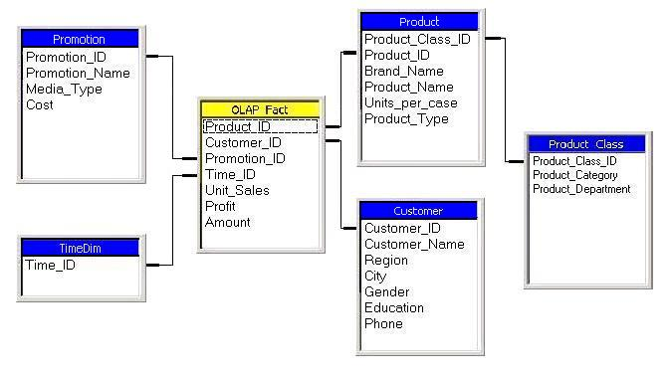
ฐานข้อมูลที่ได้ทำการออกแบบ จะเป็นฐานข้อมูลแบบมัลติไดเมนชันแนล ( Multidimensional Database ) ซึ่งหากตารางไดเมนชันมีข้อมูลที่มีโครงสร้างเป็นลำดับชั้นภายในแล้ว จะต้องทำให้เป็นโครงสร้างแบบสโนว์เฟลก ( Snowflake) ดังรูปที่ 6.1

รูปที่ 6.1 แสดงการออกแบบฐานข้อมูลแบบสโนว์เฟลก

ข้อดีของการออกแบบฐานข้อมูลให้มีโครงสร้างเป็นแบบสโนว์เฟลกนี้ ก็เพื่อรองรับการใช้งานกับฐานข้อมูลขนาดใหญ่ที่มีจำนวนฐานข้อมูลหลายแสนเรคอร์ด ทำให้ง่ายต่อการเข้าใจ รวมทั้งลดความซ้ำซ้อน ซึ่งจะทำให้ลดลดปัญหาเรื่องการอัพเดทฐานข้อมูลลงได้ และอาจเพิ่มความเร็วในการ Select ข้อมูลขึ้นมา

6.3 การออกแบบโปรแกรมประยุกต์
เนื่องจากหลักการของดาต้าแวร์เฮาส์เป็นหลักการที่มุ่งเน้นในเรื่องการตั้งคำถาม ( Query ) ฐานข้อมูลที่มีพื้นฐานของดาต้าแวร์เฮาส์ ( Data Warehouse based ) เพื่อให้ได้มาซึ่งคำตอบที่ต้องการจะนำไปใช้ตัดสินใจอย่างรวดเร็ว ดังนั้นโปรแกรมประยุกต์ที่เกี่ยวกับดาต้าแวร์เฮาส์นี้ จะไม่มีการอัพเดทฐานข้อมูลเหมือนในโปรแกรมประยุกต์สำหรับฐานข้อมูลทั่วไป การทำงานของโปรแกรมประยุกต์ที่ได้ออกแบบขึ้นมา จะเป็นการสร้าง MDX Statement ขึ้นมาตามคำสั่งที่ผู้ใช้ต้องการใช้ในการตั้งคำถามแต่ละครั้ง
รูปแบบของคำสั่ง MDX จะประกอบด้วย Select list, From clause, Where clause ซึ่ง Where clause นั้นจะมี 2 ส่วนคือส่วนที่ใช้เชื่อมต่อระหว่างตารางแฟ็คกับตารางไดเมนชัน ( Join constrain ) และส่วนที่ใช้เลือกเฉพาะแถวที่ต้องการ ( Application constrain ) หรืออาจเรียกว่า Search condition ก็ได้
ในโปรแกรมที่ได้ทำการออกแบบขึ้นมา จะมีฟอร์ม ( Form ) ที่ใช้รับคำสั่งจากผู้ใช้อยู่ด้วยกัน 2 ฟอร์ม ซึ่งจะทำการรับคำสั่งตามที่ผู้ใช้ต้องการ โดยแบ่งเป็นส่วนๆ ตามลักษณะการใช้งาน ดังนี้
- ฟอร์มที่ 1 : ฟอร์มที่ใช้ในการติดต่อกับเซิร์ฟเวอร์และดาต้าเบส
- เป็นฟอร์มที่ใช้ในการติดต่อกับเซิร์ฟเวอร์และดาต้าเบสของ OLAP โดยจะต้องทำการระบุพารามิเตอร์ ( parameter ) ที่เป็นชื่อเซิร์ฟเวอร์และชื่อดาต้าเบสใดดาต้าเบสหนึ่งของ OLAP ดังรูปที่ 6.2
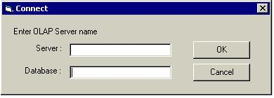

รูปที่ 6.2 ฟอร์มสำหรับติดต่อกับเซิร์ฟเวอร์และดาต้าเบส

- ฟอร์มที่ 2 : ฟอร์มการทำงานหลัก ( Main Form )
- เป็นฟอร์มที่ใช้ในการวิเคราะห์และแสดงข้อมูลตามที่ผู้ใช้เลือก โดยจะแบ่งออกเป็น 4 ส่วนที่สำคัญ คือ ส่วนที่แสดงข้อมูลในรูปแผนภาพต้นไม้ ( Tree pane ), ส่วนที่ใช้วิเคราะห์ข้อมูลในรูปของตาราง ( MSHFlexGrid ), ส่วนที่ใช้แสดง Multidimensional Expression ( MDX ) หรือ SQL Script สำหรับ Multidimensional Database และส่วนที่ควบคุมการใช้งานโปรแกรมประยุกต์ ดังรูปที่ 6.3

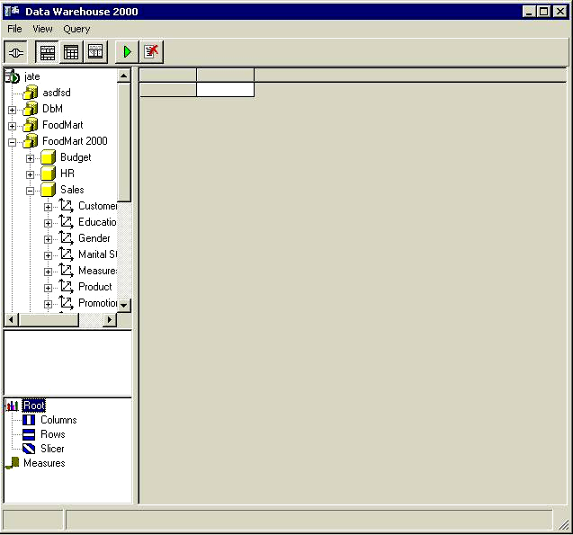

รูปที่ 6.3 ฟอร์มการทำงานหลักของโปรแกรมประยุกต์

6.4 คอมโพเนนต์ใน Visual Basic 6.0 ที่นำมาใช้ในการสร้างโปรแกรมประยุกต์ทางด้านฐานข้อมูล
วิชวลเบสิก 6.0 จะมีคอมโพเนนต์ต่างๆ ที่สามารถนำมาใช้ในการพัฒนาโปรแกรมประยุกต์ทางด้านฐานข้อมูล คอมโพเนนต์ที่สำคัญมีดังต่อไปนี้
6.4.1 ActiveX Data Objects Multidimensional ( ADO MD )
ADO แสดงถึงโมเดลวัตถุ ( Object Model ) ซึ่งทำหน้าที่ติดต่อกับ OLE DB provider, วัตถุ, เมธอดและ พร็อพเพอร์ตี้ ส่วน ADO MD เป็นส่วนที่เพิ่มขึ้นจาก ADO ตรงที่สามารถให้แอพลิเคชันเข้าถึงวัตถุที่ถูกกำหนดโดย OLE DB ใน OLAP เช่น PivotTable Service
ใน ADO MD จะมีวัตถุหลายอย่าง เช่น วัตถุ CubeDef ซึ่งเป็นวัตถุเมต้าดาต้าที่อธิบายถึง Cube และเป็นตัวกำหนดโครงสร้างแบบมัลติไดเมนชันแนลที่ประกอบไปด้วยลำดับชั้น ( Hierarchy ), ระดับ ( levels ) และสมาชิก (members) นอกจากนี้ยังมีวัตถุ CellSet ทำหน้าที่ในการแสดงข้อมูลที่ถูกส่งกลับมาจากคำถาม และจะเก็บวัตถุ Cell และวัตถุ Axis

6.4.2 Microsoft Hierarchical Flex Grid (MSHFlexGrid )
MSHFlexGrid เป็นคอมโพเนนต์ที่ใช้แสดงและจัดการกับ tabular data โดยจะมีความยืดหยุ่นทางการเรียง ( Sort ), การผสาน ( Merge ) และรูปแบบตารางที่ใช้เก็บสตริงและรูปภาพ ซึ่งข้อมูลที่ใช้กับ MSHFlexGrid จะเป็นข้อมูลชนิดที่อ่านเพียงอย่างเดียว ( Read-only data ) รายละเอียดเพิ่มเติม ดูได้ในภาคผนวก ค
6.4.3 Tree pane
เป็นคอมโพเนนต์ที่ใช้ในการแสดงรายละเอียดข้อมูลที่อยู่ในฐานข้อมูล ไม่ว่าจะเป็น ฐานข้อมูล (Database), Cube, ไดเมนชัน ( Dimension )
6.4.4 Toolbar
เป็นคอมโพเนนต์ที่ใช้แสดงโอเปอเรชันต่างๆ
6.4.5 Statusbar
เป็นคอมโพเนนต์ที่ใช้แสดงข้อมูลทั่วๆไป เกี่ยวกับกิจกรรมในวินโดวส์
6.4.6 Menubar
เป็นคอมโพเนนต์ที่ใช้แสดงโอเปอเรชันต่างๆ ที่ใช้ในแอพลิเคชัน
Toolbar
Menubar
MSHFlexGrid
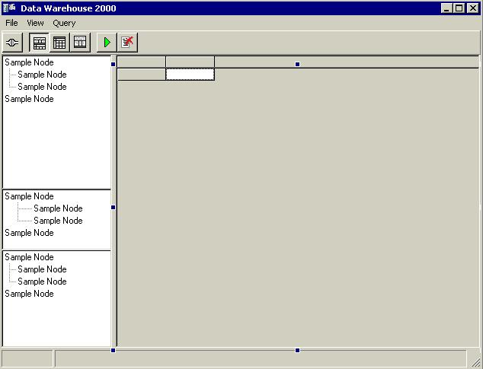
Tree pane
Status bar

รูปที่ 6.4 แสดงคอมโพเนนต์ต่างๆ ที่ใช้ในการสร้างแอพลิเคชันทางด้านฐานข้อมูล

